**Открытое занятие ООД**

**в старшей группе «Солнышко»**

**по познавательному развитию**

**с использованием регионального компонента**

**«1а»**

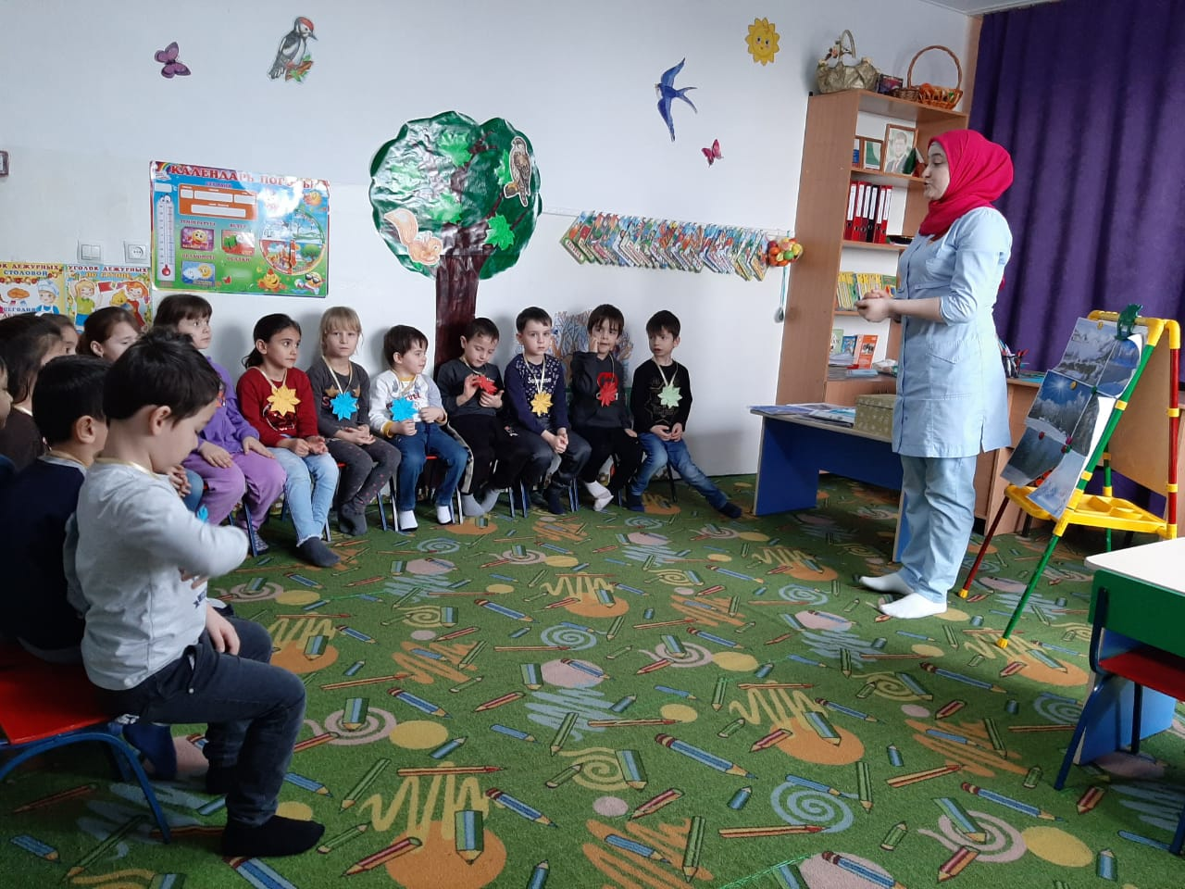

Подготовила и провила:

Батарова Дагмара Нурмагомедовна

**Тема: «**1а».

**1алашо:** 1аьнах лаьцна берийн кхетам т1еч1аг1бар.

**Г1ирсаш:** кехатан лайн мижаргаш, 1аьнан суьрташ, сийна кехат массо а беранна, клей, кехатан салфеткаш.

**Заняти д1аяхьар.**

**1.**К**хиорхо:** бераш вайга тахана хьеший баьхкна, маршалла хаттий вай цаьрга! Де дика хуьлда шун лераме хьеший!

Х1инца ас шогьа х1етал-метал хоттар ду.

Латта т1е тесна, месийн юрг1а,

Ондачу шано доьду хи лаьцна,

Къегачу к1айн детица,

Кора т1аьхь т1амар йиллина.

Бераш, муьлхачу шера хенах лаьцна ду и х1етал-метал?

**Бераш:** (1аьнах лаьцна)

**Кхиорхо:** бераш, шера маца хан ю?

**Бераш:** шера йиъ хан ю:б1аьсте, аьхке, гуьйре,1а.

**Кхиорхо**: бераш,дагадаити вай, вукхачу хенех муха къастало 1а. Цу т1ехь вайна г1о дийра ду 1аьнах лаьцна долчу суьрташа.

**Бераш:**

-малх схьакхета, амма йовхо ца ло,

-1ай дарц хьоькху, ло дуьллу,

-доьду хи г1орадо,

-цхьадолу т1ема довлу олхазарш бовхачу махка д1адахана, 1а доккху олхазарш бен ца дисна, 1а доккху олхазарш муьлхарш ду хаьий шуна? Ворона-вай маттахь цуьнах х1у ола к1айкъиг ола, сорока-к1орзакъиг, дятел-хенак1ур, голубь-кхокха, галка-човка, грач-к1иг, воробей-хьоза, снегирь-лайна хьоза, царна яа х1ума таса еза, (цара стоьмаш дуу, к1ена бюртигаш дуу, баьпган цуьргаш дуу)

-1а шийла хуьлу, массо адамаша т1е йовха бедарш юху,

-цхьайолу акхарой д1аюьшу (барсук-да1ам, медведь-ча, ежик-зу),

-латта лоно д1а а къовлий, 1аламо садо1у.

**2.Сада1аран миноташ:**

Маьлхан серло яржале – цхьаъ – шиъ – кхоъ,

Г1енаш лахка, човхаде – цхаъ – шиъ – кхоъ.

Йиша – ваша г1аттаде – цхьаъ – шиъ – кхоъ,

Физзарядка йолае – цхьаъ – шиъ – кхоъ.

Т1аьхьара алар – цхьаъ – шиъ – кхоъ.

Цхьаъ – шиъ – кхоъ – цхьаъ – шиъ – кхоъ.

Цхьаъ – шиъ – кхоъ – цхьаъ – шиъ – кхоъ.

Г1аж схьалаца кхозало – цхьаъ – шиъ – кхоъ.

Куьйга айба, волало – цхьаъ – шиъ – кхоъ.

Ницкъ бохьур бу боларо – цхьаъ – шиъ – кхоъ.

**Кхиорхо**: хьавсийша бераш, соьгахь г1утакх ду чохь 1аьнан совг1аташ а долуш, кху чохь лайн чимаш бу. 1аьно соьга уггаре а ша дика доьвзаш болчу берашна ло аьлла уьш. Аса шоьга хаттарш лур ду, шена хаьачо жоп лур ду. Шена хаттарна жоп хаачо куьг айба.

**Хаттарш:**

1. **1а т1е деъча муха хийцало чохь са доцу 1алам?**

(х1аваъ мох шийла хуьлу, ло дог1у, кораш т1ехь г1орийна т1амар гуча йолу, лаьтте г1ора йо, дийнош дацло, малх схьакхета амма йовхо ц ало, хиш г1ора до, татолаш 1аьмнаш, доду хи).

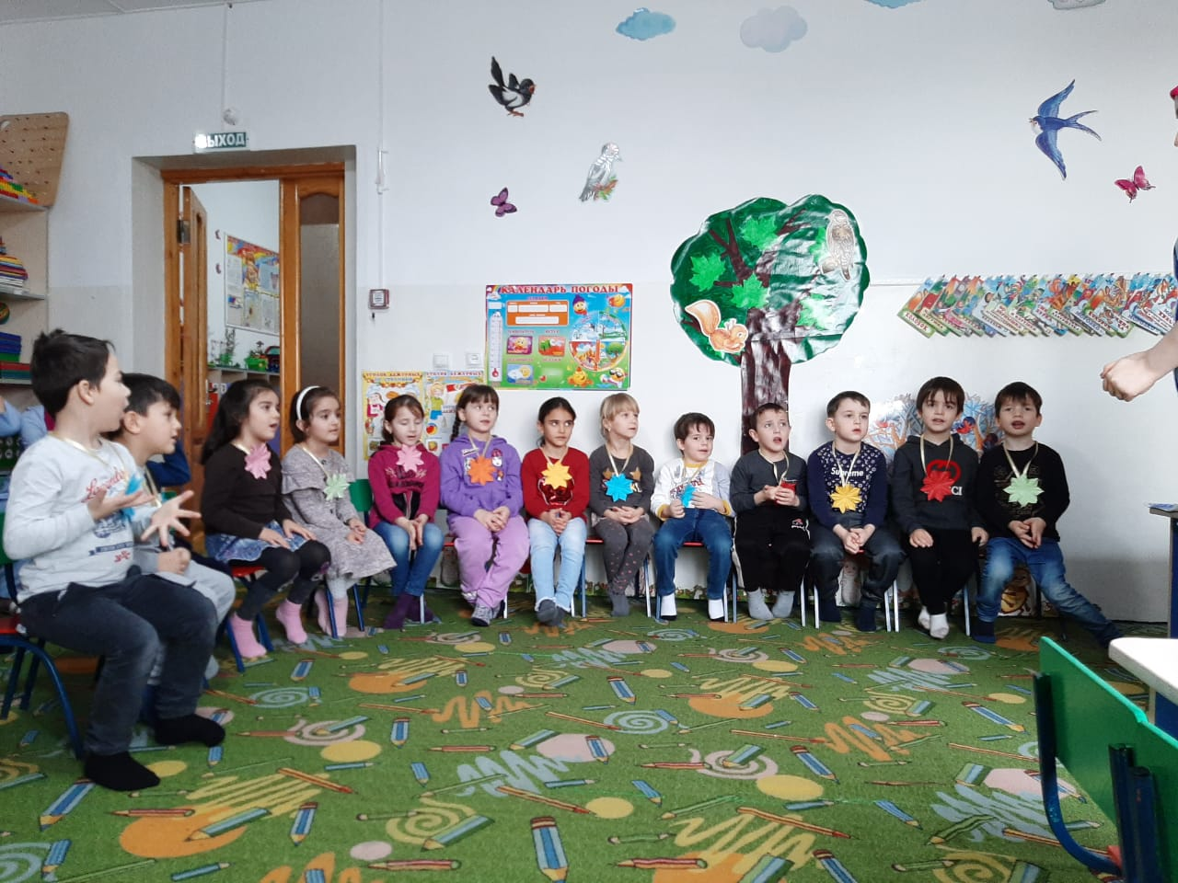

1. **Ткъа ораматашна х1у хуьла 1ай?**

(1ай ораматаш яла цале д1айюшу, цара садо1у, лоно т1е шаршо тесча санна д1а а къовлий 1аьнах йовла г1о до цаьрна, дитташна т1ера г1аш охьаэгна, ч1енигш йисна оца т1ехь. Нагахь санна вайю ш 1ай ларяхь дитташна т1ера гаьннаш ца кеггош, коьллаш йоха а ца еш вай уьш ларяхь б1аьсте яьлча эцт1е баьццара г1аш девра ду, стоьмаш а девра ду).

**Кхиорхо**: бераш, 1ай ч1ог1ахаза хуьлу, дуккха ловзарш хуьлу, бераша салазаш хоьхку, лайна мижаргех ловзу, лайна баба йо.

**Кхиорхо:** амма шуна хаа деза, 1ай арахь ловзуш, ч1ог1а ларлуш хила деза шу. Х1унда лардала деза шу? 1ай арахь шелло, я г1оро мега, я лайн мижарг б1аьрга кхета мега, ша т1ехь хахкалуш охьакхета мега. Цундела шаьш лаза ца дайта лардала деза шу.



**Кхиорхо**: 1а чекхдала герга дахана. 1аьна беттанаш дийца суна.

**Бераш: (**декабрь, январь, февраль).

**Кхиорхо:** бераш, 1а чекхдала герга дахна, б1аьсте ю т1ейог1уш, ерриге 1аьна хазалла д1аера ю, ло дешар ду. Цундела х1ара 1а диц ца далийта, 1аьнан суьрташ дехкий вай?

Бераш стоьла гондахьа охьаховшур ду.

**4.1аьнан сурт диллар:** берашна кхиорхочо г1о а деш бераша 1аьнан сурташ дохкур ду.

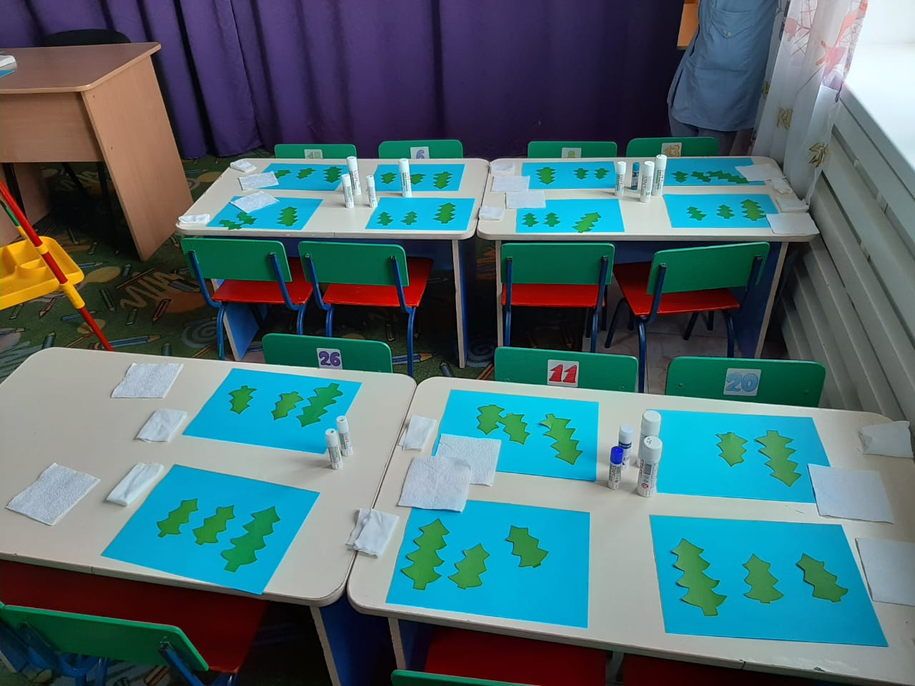

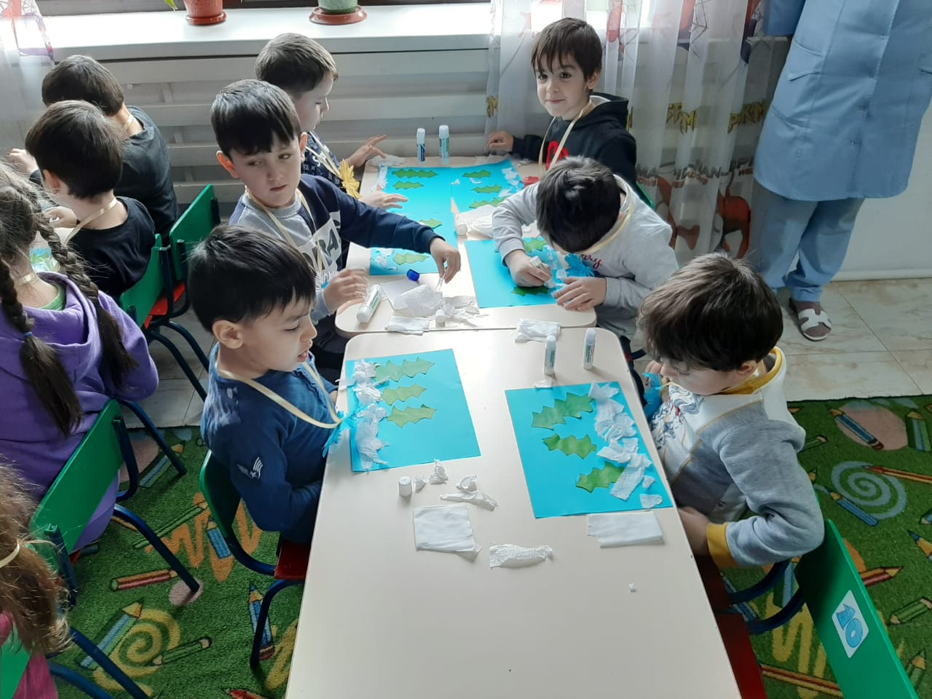

**Кхиорхо:** бераш ма хаза 1аьнан суьрташ дехкна эш!

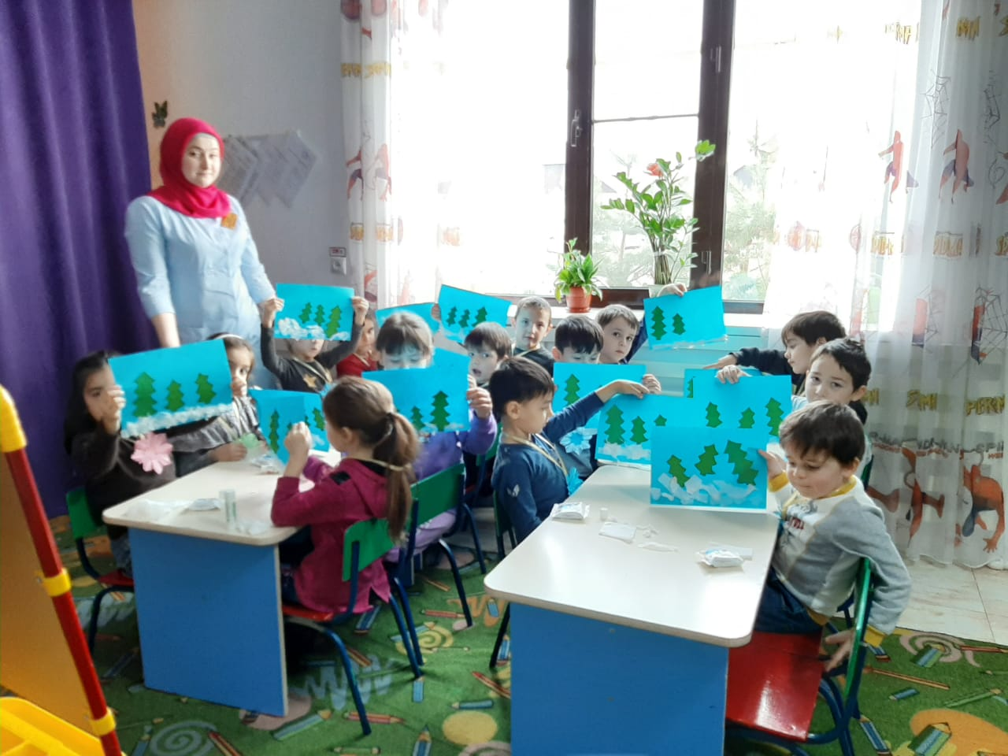

**5.Рефлекси.**

-Бераш вай тахана х1ун 1амийра?

-Стенах лаьцна дийцира вай?

-1а т1е деъча муха хийцало 1алам? -Уггаре хаза х1у хийтира шуна?

**Кхиорхо**: Шу дика бераш ду, аша дика ладуьйг1ира, шу тидаме а ду! Х1инца вай заняти чекх ели. Дела реза хила шуна лераме хьеший, 1а дика йойла шу!